1. Integrálás:  határozott: Riemann integrál: közelítő összeg, terület

Az **integrál** a [matematikai analízis](https://hu.wikipedia.org/wiki/Matematikai_anal%C3%ADzis) fontos fogalma. Egy adott *f* valós, [*a*, *b*] intervallumon definiált függvény **határozott integrálja** ugyanezen az intervallumon:

{\displaystyle \int \limits _{a}^{b}\!f(x)\,dx} 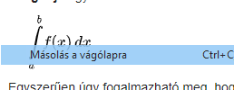

Egyszerűen úgy fogalmazható meg, hogy ez a függvény és az x-tengely által az ([*a*, *b*] intervallumon) bezárt előjeles terület.

Ezt a területet a következők határolják:

* az *f* függvény grafikonja,
* az x-tengely
* *x = a* és az *x = b* függőleges egyenesek
* Amennyiben nincs meghatározva az integrálás tartománya, akkor *határozatlan intergrálról* beszélünk:
* {\displaystyle F(x)=\int f(x)\,dx.}
* 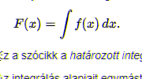   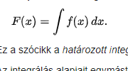

z integrálás alapjait egymástól függetlenül fedezte fel Newton és Leibniz a 17. század végén. A mindkettőjük által felfedezett [Newton–Leibniz-tétel](https://hu.wikipedia.org/wiki/Newton%E2%80%93Leibniz-t%C3%A9tel) összeköti az integrálást és a deriválást:

ha *f* egy folytonos valós függvény az [*a*, *b*] intervallumon akkor, ha adott az *F*függvény, ami *f* primitív függvénye, akkor *f* határozott integrálja a következőképpen számítható ki:

* 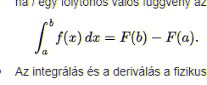 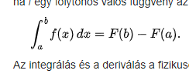
* Riemann-integrál

### Riemann definíciója**[**[**szerkesztés**](https://hu.wikipedia.org/w/index.php?title=Riemann-integr%C3%A1l&action=edit&section=2)**]**

Az integrál jellemzői az integrálandó *f(x)* függvény és az *[a,b]* intervallum, amin integrálunk. Az *a*-t az *integrál alsó határának*, a *b*-t az *integrál felső határának* nevezzük.

[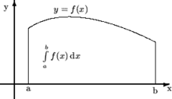](https://hu.wikipedia.org/wiki/F%C3%A1jl:Riemann1.png)

Integrálható (azon belül folytonos) függvény.

Osszuk fel az intervallumot *n* részre valamilyen {\displaystyle F_{n}=\{x_{0},x_{1},x_{2},\ldots ,x_{n}\}} halmazzal, ahol {\displaystyle a=x_{0}<x_{1}<\cdots <x_{n}=b}. Ezt az *Fn* halmazt az *[a,b]* intervallum egy *felosztásának* nevezzük. A felosztás *finomságának* nevezzük a felosztás leghosszabb részintervallumának a hosszát. Ennek a jele legyen: {\displaystyle d(F_{n})}

[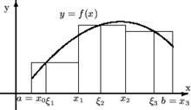](https://hu.wikipedia.org/wiki/F%C3%A1jl:Riemann2.png)

Az integrálási intervallum egy három részintervallumból álló felosztása

Mindegyik [*xi-1*, *xi*] részintervallumból (1 ≤ *i* ≤ *n*) válasszunk ki tetszőlegesen egy ξ*i* elemet.

Állítsunk f(ξ*i*) magasságú téglalapokat a részintervallumokra, majd összegezzük ezek területét, így megkapjuk az adott felosztással adódó területet, amit *közelítő összeg*nek nevezünk:

{\displaystyle \int _{a}^{b}\!f(x)\,dx=F(b)-F(a).}